資料庫的核心理論與實務
專案作業
飲料訂購系統

專案名稱：飲料訂購系統

繳交日期：2009/01/16

指導教授：黃三益 博士

指導助教：謝汶芳 學姐、陳建宏 學長

專案分組：第三組

專案成員：
N984020017 洪崇洋
N984020029 柯耀翔
M9823420020 黃識勳
M9721814006 葉育材
目錄
一、簡介 4
1.1、專案名稱 4
1.2、專案簡述 4
1.3、專案目標 4
1.3.1系統目標 4
1.3.2小組目標 4
二、專案範圍管理 5
2.1 專案主要交付物(Deliverables) 5
2.2專案工作分工 5
2.3專案使用技術概述 6
三、案例介紹與需求敘述 12
3.1 背景 12
3.1 系統目標與限制 12
3.2 使用者與企業需求描述 12
3.3 系統的資料需求 12
3.4 系統的功能需求 13
3.4.1商品種類管理 13
3.4.2店家資料管理 14
3.4.3部門資料管理 14
3.4.4員工資料管理 15
3.4.5報表管理 15
3.4.6訂購管理 16
3.4.7員工訂購管理 17
四、實體關係模式 18
4.1 實體形態 18
4.1.1屬性與屬性性質 18
4.1.2圖形表示法 19
4.2 實體關係圖 22
4.2.1二元關係形態 22
4.2.2弱實體形態 23
伍、關聯模式 26
5.1 實體形態 26
5.1.1實體形態「部門」 26
5.1.2實體形態「員工」 26
5.1.3實體形態「店家」 27
5.1.4實體形態「訂購單」 27
5.1.5實體形態「商品種類」 28
5.2 弱實體形態 28
5.2.1弱實體形態「商品」 28
5.2.2弱實體形態「訂購明細」 29
5.3 關係形態 31
5.3.1關係形態「屬於」 31
5.3.2關係形態「歸屬」 31
5.3.3關係形態「負責」 31
5.4 關聯綱目 32
六、SQL的關聯模式 33
6.1 SQL 的資料定義語言 33
6.2 SQL 的查詢句與執行結果 36
七、系統操作畫面 48
7.1 管理者的系統操作畫面 48
7.2 使用者的系統操作畫面 54
八、組員心得感想 57
8.1 洪崇洋 57
8.2 柯耀翔 57
8.3 黃識勳 58
8.4 葉育材 59
附件一 60

一、簡介

1.1、專案名稱
資料庫的核心理論與實務專案作業『飲料訂購系統』以下簡稱本專案，為一實務練習作業，主旨希冀學生融合資料庫課程內容後，實際設計一資料庫系統擷取系統設計與開發經驗。

1.2、專案簡述
飲料訂購系統為企業內部的資料庫應用系統，透過公司內部網路匯集同仁訂購飲料的需求量後，統一向店家訂購飲料，並彙整訂購情況依據選項提供管理報表，管理人員可依此報表資料進一步分析訂購飲料趨勢變化。

1.3、專案目標

1.3.1系統目標
- 為公司內部之資料庫應用系統。
- 可便利員工整合訂購外面店家飲料。
- 可透過團購的方式取得更佳優惠的商品價格。
- 能讓公司員工專注於工作，提高生產效率。
- 可凝聚公司員工對公司的向心力。
- 可進一步Data Mining / 管理分析。

1.3.2小組目標
- 熟悉資料與功能需求分析的方式。
- 瞭解如何根據資料需求設計實體關係圖(ERD)。
- 瞭解如何將實體關係圖轉化成關聯綱目。
- 瞭解如何將功能需求轉化為 SQL 敘述。
- 熟悉資料庫應用系統設計。
- 開發小型但實用的系統。

二、專案範圍管理

2.1 專案主要交付物(Deliverables)
本專案之主要交付物為以下應用系統之相關系統文件：

- 資料和功能需求分析
- ERD
- 關聯綱目
- SQL 敘述
- 各 SQL 敘述用 sqlplus 的執行結果(印出畫面)
- 系統操作畫面擷取

2.2專案工作分工
將專案作適當的細分，有利於工作的規劃。依專案主要交付物的任務分派如下：
- 資料和功能需求分析：
  - 受訪者：柯耀翔
  - 訪談者：洪崇洋、黃識勳、葉育材
  - 資料彙整：洪崇洋
  - 系統功能分析：洪崇洋、柯耀翔
- 實體關係圖(ERD)：
  - 模型規劃：柯耀翔、洪崇洋
  - 資料彙整：黃識勳、葉育材
- 關聯綱目：
  - 屬性定義：黃識勳、柯耀翔
  - 資料彙整：黃識勳、葉育材
- SQL 敘述：
  - 資料彙整：柯耀翔
- 各 SQL 敘述用 sqlplus 的執行結果
  - 資料彙整：柯耀翔
  - 資料庫建置：柯耀翔、黃識勳
- 程式開發：
網站系統建置：洪崇洋、葉育材
網頁程式開發：洪崇洋、葉育材
SQL程式開發：柯耀翔
- 專案交付文件：
  - 文件彙整：葉育材、黃識勳
  - 專案簡報：黃識勳、洪崇洋

2.3專案使用技術概述

採用 3-Tiers 模式，分隔顯示層、控制邏輯層與資料存取層，讓系統易於維護，同時讓整體的架構兼具分散性與延展性。

【系統架構圖】


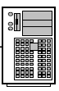

Browser Apache + Web server Database Server

採用的技術
控制邏輯層 - Struts2 (http://struts.apache.org/2.x/)
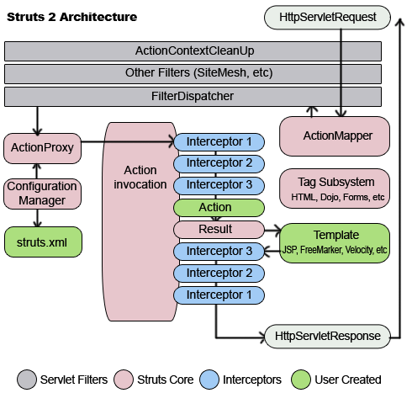
Struts2 是一個web應用框架。它不是一個Struts的新的發布版本，而是一個全新的框架。Struts2 是第二代基於Model-View-Controller (MVC)模型的web應用框架。 Struts2是java企業級web應用的可擴展性的框架。 它是WebWork和Struts社區合併後的產物。 這一版本的Struts2聲稱，Struts2會接近於原先版本Struts，並且會更容易使用。 struts 2沒有繼承struts 1的血統，而是繼承了webwork 的血統。
顯示層 - Tiles (http://tiles.apache.org/)
- JMesa (http://code.google.com/p/jmesa/)
Tiles是一個模版引擎（Template Engine），它可以讓網頁的配置（Layout）標籤與內容分離，提供一個版面管理機制。
JMesa 提供 HTML Table 的顯示，並提供分頁、資料過濾、排序及檔案匯出(CSV,EXCEL 及 PDF) 等輔助性的功能。

權限框架整合 - Spring Security (http://www.springsource.org/)
Spring Security 是屬於 Spring Project 其中的一個項目，目前被廣泛應用於各種不同的目地，特別適合於需要高度安全管理機制的政府單位、軍事或是銀行等各類的系統。
資料庫管理層 - Hibernate – ORM (https://www.hibernate.org/)
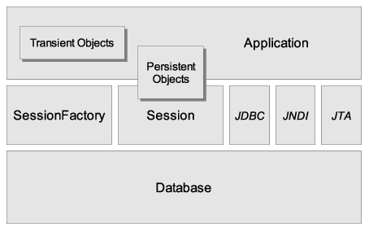
Hibernate 是「物件/關係對應」（Object/Relational Mapping）的解決方案，簡寫為ORM，簡單的說就是將 Java 中的物件與物件關係，映射至關聯式資料庫中的表格與表格之間的關係， Hibernate 提供了這個過程中自動對應轉換的方案。

資料庫系統 – Oracle

Oracle Database，又名Oracle RDBMS，或簡稱Oracle。是甲骨文公司的一款關係資料庫管理系統。

三、案例介紹與需求敘述

3.1 背景
齊眉科技股份有限公司的主要業務是為中小企業做客製化的ERP系統，有鑑於員工訂購飲料的需求頻繁，外送飲料店家陸陸續續將飲料送達公司給員工會干擾到其他同仁的工作，故為了提升員工的向心力與提昇工作的生產力，決定開發公司內部的「飲料訂購系統」，可以統一蒐集公司同仁想訂飲料的需求，彙整後再由櫃臺小姐向飲料店家下訂單。

3.1 系統目標與限制
該系統由公司內部資訊室人員開發，經多次討論訪談後，將「飲料訂購系統」系統的目標與限制、使用者與企業需求(作業與功能)描述分別整理如下。

- 建置一個 Web-based 的飲料訂購系統，讓公司同仁可以執行以下功能：
  - 公司的員工可以在系統中找尋喜好的飲料店家與飲料訂購清單。
  - 公司員工可以訂購所要的飲料、數量。
  - 櫃臺小姐可透過系統產生訂購單後，電話通知各飲料店家訂購飲料。
  - 店家送達後，櫃臺小姐透過系統核對商品，確認將已到之商品種類、數料與金額。
  - 每月系統產製報表提供會繼單位處理帳務。
- 系統使用者只能在公司內部使用此系統。
- 限定預設瀏覽器為Microsoft IE 7.0版，使用者必須能夠在此瀏覽器下使用全部功能。

3.2 使用者與企業需求描述
- 員工可以透過瀏覽器，經由內部網路到公司的網站，且必須先登入系統後，方能瀏覽飲料訂購系統。
- 員工可選擇飲料店家，系統顯示該店家的並輸入要訂購種類、數量並設定喜好(其中喜好多變所以採用文字備註的方式)
- 負責人員由系統產生訂購單送交各別店家
- 店家送達商品後與負責人員核對商品種類、數量及金額
- 負責人員商品到貨狀態並交付金額於店家
- 飲料送至各部門或暫存於茶水間等待領取
- 每月月底負責人員產生報表供會計室處理帳務

3.3 系統的資料需求
具體的將使用者與企業需求描述轉化為本系統的資料需求如下：

- 部門 : 員工所屬部門，包含部門代碼，名稱、部門位置。其中部門代碼與名稱均為唯一，部門可包含多個員工
- 員工 : 員工基本資料，包括員工代碼、姓名、電話、帳號、密碼、性別。其中員工必屬於一個部門
- 店家 : 店家基本資料，包括店家代碼、店家名稱、聯絡人員、地址、聯絡電話、聯絡手機、建檔時間。店家代碼為流水號，店家可以銷售多樣商品，店家名稱可能會重複
- 商品種類 : 商品分類，包括種類代碼、種類名稱。商品種類可能會有多項商品
- 商品 : 記錄商品相關資訊，包括商品代碼、商品名稱、說明、價格以及商品是否停售標記。其中沒有任何一個屬性為唯一，不同店家可能有相同商品代碼，但同一家店家的商品代碼必不相同，且商品必屬於一個商品種類 。
- 訂購單 : 記錄訂購內容，包括訂購單號、日期、經手人、訂單總金額以及訂單開放訂購時間、結束訂購時間與訂單明細，另外還需要標記該訂單是否已下單的狀態。其中訂購單號為流水號且為唯一值，且訂購單可記錄多筆明細，明細包括價格、數量、小計金額、備註、是否到貨。而員工、商品與訂購單形成一個三元關係
- 訂單明細：紀錄訂購商品資料，包括訂單、商品、訂購人、價格、數量、小計金額、備註、是否到貨。其中沒有任何一個屬性為唯一，但同一張訂單的訂購人所定的商品必不會重複

3.4 系統的功能需求
依據「使用者與企業需求描述」延伸出系統的功能需求，並彙整如下的操作介面

3.4.1商品種類管理
商品種類管理
No | 功能名稱 | 層級 | 功能說明
1 | 商品種類管理 (列表) | 1 | 列示商品種類  - 種類名稱
2 | 新增種類 | 2 | 新增商品種類表單
3 | 修改種類 | 2 | 修改種類名稱表單
4 | 移除種類 | 2 | 使用 Javascript Alert 提示是否移除  - 若有商品屬於該種類則無法移除

3.4.2店家資料管理
店家資料管理 -飲料商品管理
No | 功能名稱 | 層級 | 功能說明
1 | 店家資料管理 (列表) | 1 | 列示出店家清單  - 店家代碼  - 店家名稱  - 地址  - 聯絡人員  - 聯絡電話
2 | 新增店家資料 | 2 | 新增店家基本資料表單
3 | 修改店家資料 | 2 | 修改店家基本資料表單
4 | 移除店家確認頁 | 2 | 使用 Javascript Alert 提示是否移除  - 若店家曾經被訂購過商品則無法移除
5 | 店家商品資料管理 | 2 | 列示店家基本資料及銷售之商品清單  (進入這一個介面可維護商品資料)
6 | 商品管理 (列表) | 2 | 列示商品資料 (於店家商品資料管理介面顯示)  - 店家名稱  - 種類  - 商品代碼  - 商品名稱  - 價格  - 說明
7 | 新增商品 | 3 | 新增商品基本資料表單  - 必需選擇商品種類及店家
8 | 修改商品 | 3 | 修改商品基本資料表單
9 | 移除商品 | 3 | 使用 Javascript Alert 提示是否移除  - 若商品曾被訂購則無法移除

3.4.3部門資料管理
部門資料管理
No | 功能名稱 | 層級 | 功能說明
1 | 部門資料管理 (列表) | 1 | 列示部門資料  - 部門代碼  - 部門名稱
2 | 新增部門資料 | 2 | 新增部門資料表單
3 | 修改部門資料 | 2 | 修改部門資料表單
4 | 移除部門資料 | 2 | 使用 Javascript Alert 提示是否移除  - 若有員工屬於該部門則無法移除

3.4.4員工資料管理
員工資料管理
No | 功能名稱 | 層級 | 功能說明
1 | 員工資料管理 (列表) | 1 | 列示部門資料  部門名稱  員工代碼  姓名  電話
2 | 新增員工資料 | 2 | 新增員工資料表單
3 | 修改員工資料 | 2 | 修改員工資料表單
4 | 移除員工確認頁 | 2 | 使用 Javascript Alert 提示是否移除  - 若有員工訂購過商品則無法移除

3.4.5報表管理
報表
No | 功能名稱 | 層級 | 功能說明
1 | 報表選單 | 1 | 選擇報表產生日期範圍
2 | 訂購報表 - 依店家 | 2 | 顯示訂購詳細報表 (未到貨則不顯示)  - 訂購日期  - 部門  - 員工  - 店家  - 商品種類  - 商品  - 數量  - 總金額
3 | 當月飲料訂購排名 | 2 | 顯示當月訂購排名 (當月份一號至月底)  - 名次  - 店家  - 商品種類  - 商品  - 數量
4 | 依部門月份訂購統計 |  | 顯示飲料訂購統計 (選取日期範圍、部門)  - 部門  - 店家  - 商品種類  - 商品  - 數量
5 | 個人訂購歷史記錄 |  | 顯示個人訂購歷史記錄 (選取日期範圍)  - 員工  - 日期  - 店家  - 商品種類  - 商品  - 數量
6 | 推薦訂購的店家 |  | 顯示推薦訂購店家 (所有日期範圍，統計訂購數量)  - 店家  - 商品種類  - 數量

3.4.6訂購管理
訂購管理
No | 功能名稱 | 層級 | 功能說明
1 | 飲料訂購管理 (清單) | 1 | 列示訂購單資料  訂購日期、時間  訂購人數  訂購總金額  (由程式控制開放員工訂購時間)
2 | 新增訂購單 | 2 | 新增訂購單資料表單  (新增表單之後員工才可以開始進行訂購作業)
3 | 修改訂購單 | 2 | 修改訂購單資料表單  (無法修改員工訂購的項目，只有員工可自行變更)
4 | 移除訂購單 | 2 | 使用 Javascript Alert 提示是否移除  - 若有員工訂購過商品則無法移除
5 | 訂購查詢/商品到貨管理 | 2 | 查詢訂購單詳細內容及變更飲料到貨狀態管理頁面

3.4.7員工訂購管理
此為員工訂購操作介面
員工訂購
No | 功能名稱 | 層級 | 功能說明
1 | 登入頁面 | 1 | 帳/密登入介面
2 | 變更密碼 | 3 | 變更個人登入密碼
3 | 飲料訂購管理 (清單) | 2 | 僅顯示”已開放”訂購的訂購單  - 個人已訂購商品的清單  - 店家  - 商品  - 數量  - 價格  - 到貨狀態
4 | 新增飲料訂購 | 3 | 新增飲料訂購表單  (於訂購單開放時間可進行操作)
5 | 修改飲料訂購 | 3 | 修改飲料訂購表單  (於訂購單開放時間可進行操作)
6 | 移除飲料訂購 | 3 | 移除飲料訂購表單  (於訂購單開放時間可進行操作)
7 | 訂購歷史記錄 | 3 | 可依時間範圍選取並顯示訂購歷史記錄  - 日期、時間  - 店家  - 商品  - 數量  - 價格  - 到貨狀態

四、實體關係模式

4.1 實體形態

4.1.1屬性與屬性性質
依據「飲料訂購系統」的迷你世界，分析包含以下實體形態，其屬性和屬性的性質整理如下：
實體形態 | 屬性 |  | 屬性性質
部門 | 部門代碼 | dId | 簡單、單值
部門 | 名稱 | dName | 簡單、單值
部門 | 位置 | location | 簡單、單值
員工 | 員工代碼 | eId | 簡單、單值
員工 | 姓名 | eName | 簡單、單值
員工 | 電話 | eTel | 簡單、單值
員工 | 帳號 | eAccount | 簡單、單值
員工 | 密碼 | ePassword | 簡單、單值
員工 | 性別 | sex | 簡單、單值
員工 | 所屬部門 | dept | 簡單、單值
店家 | 店家代碼 | pId | 簡單、單值
店家 | 店家名稱 | pName | 簡單、單值
店家 | 聯絡人員 | pContact | 簡單、單值
店家 | 地址 | pAddress | 簡單、單值
店家 | 聯絡電話 | pTel | 簡單、單值
店家 | 手機電話 | mTel | 簡單、單值
店家 | 建立時間 | cDate | 簡單、單值
商品種類 | 種類代碼 | iTypeId | 簡單、單值
商品種類 | 種類名稱 | iTypeName | 簡單、單值
商品 | 商品代碼 | iId | 簡單、單值
商品 | 商品名稱 | iName | 簡單、單值
商品 | 說明 | iDesc | 簡單、單值
商品 | 店家 | pName | 簡單、單值
商品 | 價格 | iPrice | 簡單、單值
商品 | 商品種類 | iType | 簡單、單值
商品 | 狀態碼 | stopCode | 簡單、單值

實體形態 | 屬性 |  | 屬性性質
訂購單 | 訂購單號 | orderNo | 簡單、單值
訂購單 | 日期 | orderDate | 簡單、單值
訂購單 | 經手人 | eId | 簡單、單值
訂購單 | 總金額 | amount | 簡單、單值
訂購單 | 開始時間 | startTime | 簡單、單值
訂購單 | 結束時間 | endTime | 簡單、單值
訂購單 | 明細 | orderItems | 複合、多值
訂購單 | 備註 | remark | 簡單、單值
訂購單 | 狀態 | status | 簡單、單值
明細 | 訂購單 | orderNo | 簡單、單值
明細 | 訂購人 | user | 簡單、單值
明細 | 商品 | item | 簡單、單值
明細 | 價格 | iPrice | 簡單、單值
明細 | 數量 | quantity | 簡單、單值
明細 | 小計金額 | amount | 簡單、單值
明細 | 備註 | remark | 簡單、單值
明細 | 是否到貨 | status | 簡單、單值

4.1.2圖形表示法
依據上述之實體形態轉換成圖形表示法如下：
- 部門實體形態
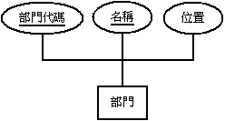
- 員工實體形態
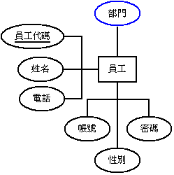
- 商品種類實體形態
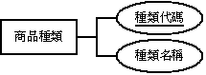
- 店家實體形態
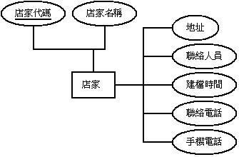
- 商品實體形態
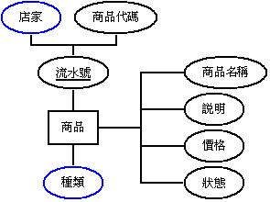
- 訂購單實體形態
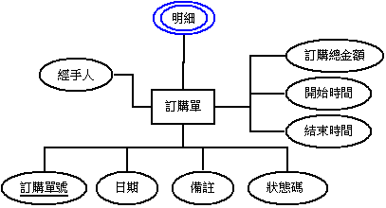
- 訂購明細實體形態
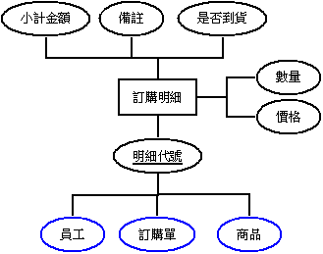

4.2 實體關係圖
透過實體形態的圖形表示法中，可以看到藍色標示的為「相關屬性」，故這些屬性最好表示成關係形態，如下所示

4.2.1二元關係形態
- 員工與部門間的關係形態，稱為「屬於」關係形態，且結構上的限制為部門可以有很多員工，員工只屬於一個部門，並且員工為完全參與，故員工與部門間的關係基數比為 N:1
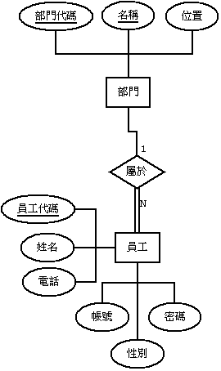
- 商品與商品種類的關係形態，稱為「歸屬」關係形態，且結構上的限制為商品種類可以包括很多商品，但商品只歸屬於一種種類，並且商品為完全參與，故商品與商品種類間的關係基數比為 N:1
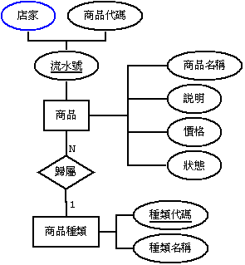
- 訂購單與員工間的關係形態，稱為「負責」關係形態，且結構上的限制為員工可以負責很多訂購，訂購單只會有一個經手人，並且訂購單為完全參與，故訂購單與員工間的關係基數比為 N:1
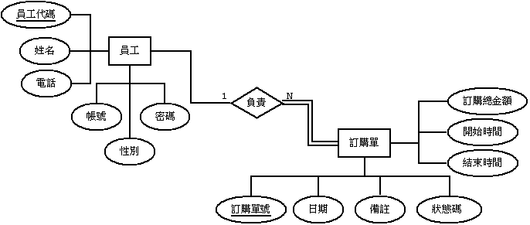

4.2.2弱實體形態
- 商品的關鍵屬性為一個複合屬性「流水號」，由「店家」與「商品代碼」所組成，而「店家」是一個「相關屬性」，因此可以表示成一關係形態「有」，且商品變成「弱實體形態」，其中「商品代碼」為商品的部分鍵，「有」為商品的識別關係形態，「店家」則為商品的主實體形態，故商品與店家間的關係基數比為 N:1
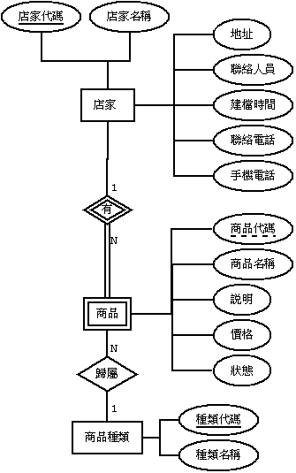
- 訂購明細的關鍵屬性為一個複合屬性「明細代碼」，由「員工」與「商品代碼」及「訂購單」所組成，而「員工」是一個「相關屬性」，因此可以表示成一關係形態「參與」，且「商品」也是一個「相關屬性」，因此可以表示成一關係形態「包括」，又「訂購單」亦是一個「相關屬性」，因此可以表示成一關係形態「紀錄」，且訂購明細變成「弱實體形態」，其中「參與」、「包括」、「紀錄」為訂購明細的識別關係形態，而「員工」、「商品」、「訂購單」則為訂購明細的主實體形態。
4.2.3繪製完整的實體關係圖
最後繪製完整的實體關係圖(ERD)如下：
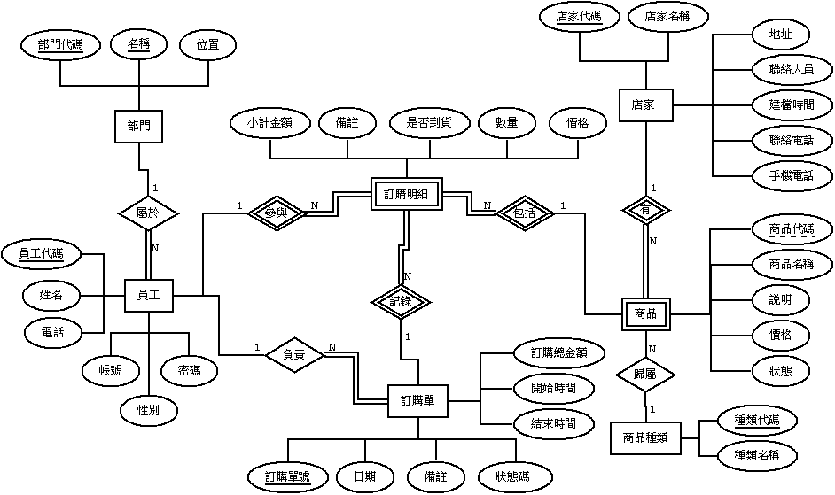

伍、關聯模式
本章將依據上一章實體關係圖可以系統化轉成關聯模式之資料庫綱目。

5.1 實體形態
產生一個關聯綱目，此關聯綱目的屬性及主鍵如下：
- 屬性：所有簡單和單值屬性┼所有複合屬性的展開成簡單屬性
- 主鍵：挑選一個關鍵屬性
依據上面的準則進形轉換

5.1.1實體形態「部門」
- 實體形態「部門」的相對應關聯綱目：選擇「部門代碼」為主鍵、「名稱」為次要鍵
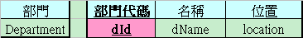

5.1.2實體形態「員工」
- 實體形態「員工」的相對應關聯綱目：選擇「員工代碼」為主鍵

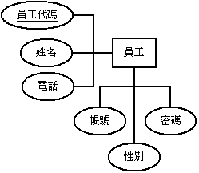

5.1.3實體形態「店家」
- 實體形態「店家」的相對應關聯綱目：選擇「店家代碼」為主鍵

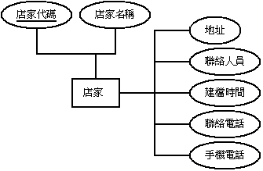

5.1.4實體形態「訂購單」
- 實體形態「訂購單」的相對應關聯綱目：選擇「訂購單號」為主鍵
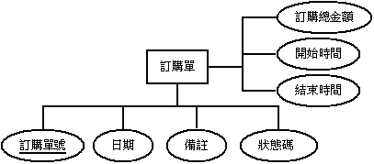

5.1.5實體形態「商品種類」
- 實體形態「商品種類」的相對應關聯綱目：選擇「種類代碼」為主鍵
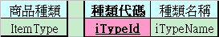

5.2 弱實體形態

產生一個關聯綱目，此關聯綱目的屬性及主鍵如下：
- 屬性：所有組成屬性和（數個）外部鍵（參考到每一主實體型態之關聯綱目的主鍵）
- 主鍵：部分鍵屬性和所有外部鍵的組合
依據上面的準則進形轉換

5.2.1弱實體形態「商品」
- 弱實體形態「商品」的相對應關聯綱目
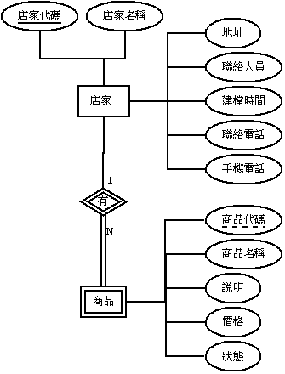

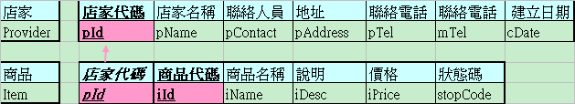

5.2.2弱實體形態「訂購明細」
- 弱實體形態「訂購明細」的相對應關聯綱目
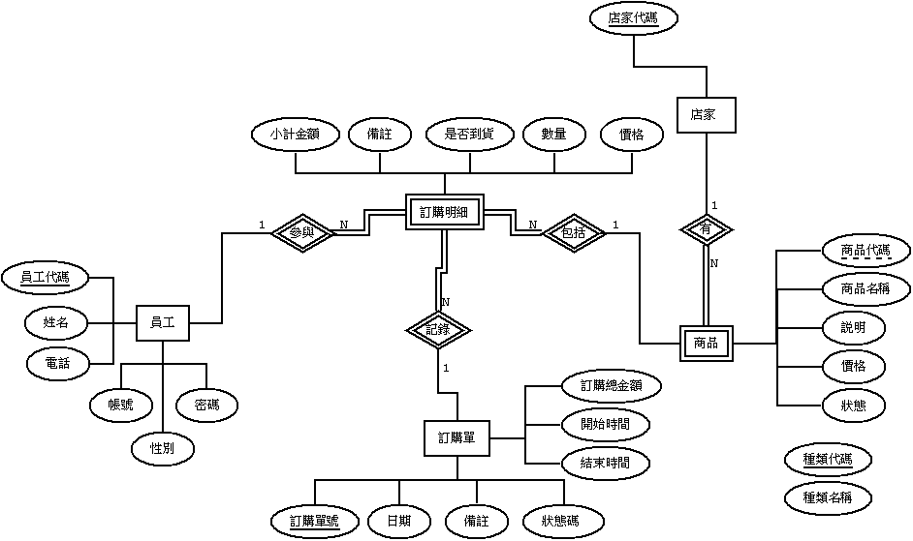

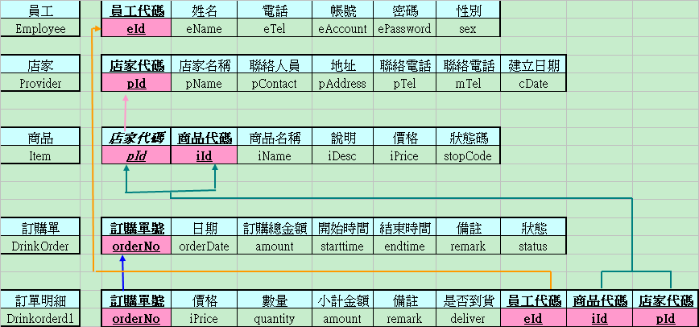

5.3 關係形態
1:N 之關係型態（R與S）：選擇基數為N的實體型態（假定選R），並在R的關聯綱目中加上一個參考到S的外部鍵，若此關係型態有屬性，則將這些屬性加到R中 。

5.3.1關係形態「屬於」
- 1:N 關係形態「屬於」的相對應關聯綱目：N積數是在「員工」端，因此外部鍵是加在「員工」關聯綱目裡。

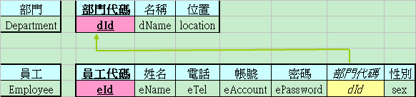

5.3.2關係形態「歸屬」
- 1:N 關係形態「歸屬」的相對應關聯綱目：N積數是在「商品」端，因此外部鍵是加在「商品」關聯綱目裡。
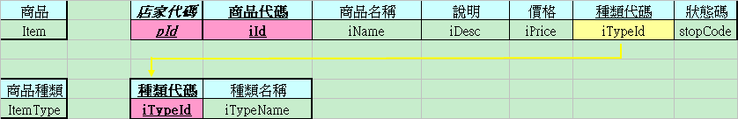

5.3.3關係形態「負責」
- 1:N 關係形態「負責」的相對應關聯綱目：N積數是在「訂購單」端，因此外部鍵是加在「訂購單」關聯綱目裡。
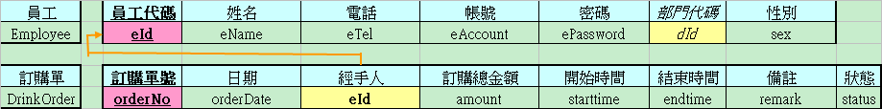

5.4 關聯綱目

最後整理好關聯綱目如下：
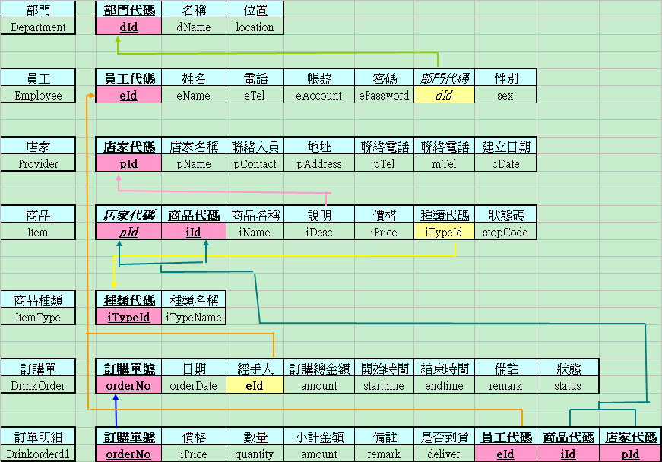

六、SQL的關聯模式

6.1 SQL 的資料定義語言
本章將以上一章所產生之關聯綱目先進行「欄位名稱」與「欄位定義域」的設定下：
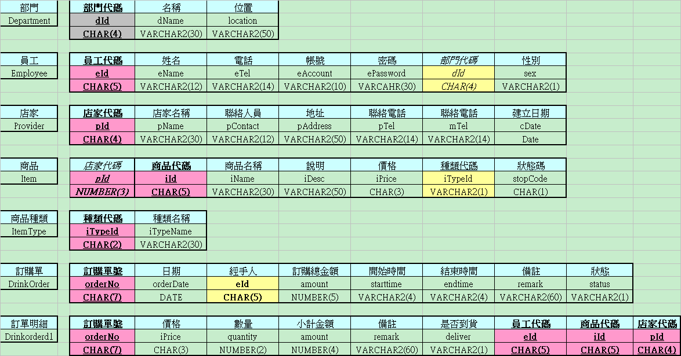
將以上定義轉換為資料庫綱目的 SQL 定義如下：
- 部門基本檔
CREATE TABLE DB_98_13.Department
(
dId CHAR(4),
dName VARCHAR2(30),
location VARCHAR2(50),
CONSTRAINT Department_PK PRIMARY KEY (did));

- 員工基本檔
CREATE TABLE DB_98_13.Employee
(
eId CHAR(5),
eName VARCHAR2(12),
eTel VARCHAR2(14),
eAccount VARCHAR2(10),
ePassword VARCHAR2(30),
dId CHAR(4),
sex VARCHAR2(1),
CONSTRAINT Employee_PK PRIMARY KEY (eId),
CONSTRAINT Employee_FK FOREIGN KEY (dId) REFERENCES Department (dId));

- 商品種類基本檔
CREATE TABLE DB_98_13.ItemType
(
iTypeId CHAR(2),
iTypeName VARCHAR2(30),
CONSTRAINT ItemType_PK PRIMARY KEY (iTypeId));

- 店家基本檔
CREATE TABLE DB_98_13.Provider
(
pId CHAR(4),
pName VARCHAR2(30),
pContact VARCHAR2(12),
pAddress VARCHAR2(50),
pTel VARCHAR2(14),
mTel VARCHAR2(14),
cDate DATE,
CONSTRAINT Provider_PK PRIMARY KEY (pId))

- 商品基本檔
CREATE TABLE DB_98_13.Item
(
iId CHAR(5),
iName VARCHAR2(30),
iDesc VARCHAR2(50),
pId CHAR(4),
iPrice NUMBER(3),
iTypeId CHAR(2),
stopCode VARCHAR2(1) Default 'N',
CONSTRAINT Item_PK PRIMARY KEY (iId,pId),
CONSTRAINT Item_FK1 FOREIGN KEY (pId) REFERENCES Provider (pId),
CONSTRAINT Item_FK2 FOREIGN KEY (iTypeId) REFERENCES ItemType (iTypeId));
訂單主檔
CREATE TABLE DB_98_13.DrinkOrder
(
orderNo CHAR(7),
orderDate Date,
eId CHAR(5),
amount NUMBER(5),
startTime VARCHAR2(4),
endTime VARCHAR2(4),
remark VARCHAR2(60),
status VARCHAR2(1),
CONSTRAINT DrinkOrder_PK PRIMARY KEY (OrderNo),
CONSTRAINT DrinkOrderD1_FK2 FOREIGN KEY (eId) REFERENCES Employee (eId));

- 訂單明細
CREATE TABLE DB_98_13.DrinkOrderD1
(
OrderNo CHAR(7),
iPrice NUMBER(3),
quantity NUMBER(2),
amount NUMBER(4),
remark VARCHAR2(60),
deliver VARCHAR2(1) DEFAULT 'Y',
eId CHAR(5),
iId CHAR(5),
pId CHAR(4),
CONSTRAINT DrinkOrderD1_PK PRIMARY KEY (OrderNo,eId,pId,iId),
CONSTRAINT DrinkOrderD1_FK1 FOREIGN KEY (OrderNo) REFERENCES DrinkOrder (OrderNo),
CONSTRAINT DrinkOrderD1_FK2 FOREIGN KEY (pId,iId) REFERENCES Item (pId,iId),
CONSTRAINT DrinkOrderD1_FK3 FOREIGN KEY (eId) REFERENCES Employee (eId));

6.2 SQL 的查詢句與執行結果
依據「系統的功能需求」特別選擇幾個報表功能來進行展示
- 店家依種類分群的所有銷售產品
  - SQL 查詢句如下：
--店家依種類分群的所有銷售產品 pId = ''
CREATE OR REPLACE v_sales_product AS
SELECT ROWNUM row_num,I.pId,P.pName,IT.iTypeId,IT.iTypeName,I.iId,I.iName,I.iPrice
FROM ItemType IT,Item I,Provider P
WHERE I.iTypeId = IT.iTypeId AND
I.pId = P.pId AND
I.stopCode = 'N'
Order by I.pId,I.iTypeId,I.iId

  - 執行結果
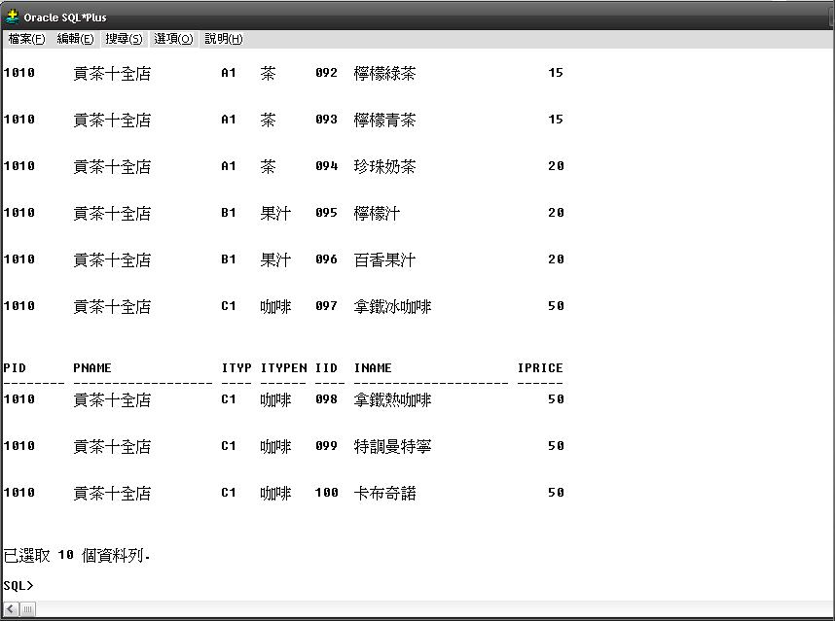
- 某年度某月份每張訂單依廠商訂購的總金額(不含未訂購的)
  - SQL 查詢句如下：
--某年度某月份每張訂單訂購的總金額(不含未訂購的) TO_CHAR(D.OrderDate,'YYYYMM') = '200910'
CREATE OR REPLACE v_order_summary AS
SELECT ROWNUM row_num,A.*
FROM
(
SELECT D.OrderNo,D1.pId,P.pName,TO_CHAR(D.OrderDate,'YYYYMM') OrderMonth,SUM(D1.amount) AMOUNT
FROM DrinkOrder D,DrinkOrderD1 D1,Provider P
WHERE D.OrderNo = D1.OrderNo AND
D1.pId = P.pId AND
--TO_CHAR(D.OrderDate,'YYYYMM') = :PD_1 AND
D1.DELIVER = 'Y' AND
D.STATUS = 'Y'
GROUP BY D.OrderNo,D1.pId,P.pName,TO_CHAR(D.OrderDate,'YYYYMM')
ORDER BY D.OrderNo,D1.pId
) A
  - 執行結果
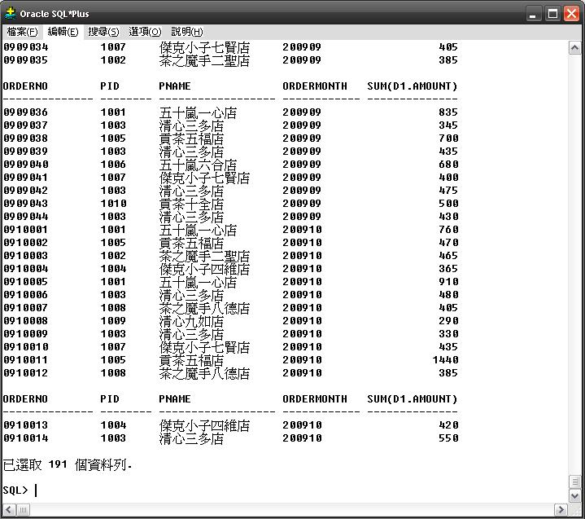
- 某訂單訂購明細
  - SQL 查詢句如下：
--某訂單訂購明細 OrderNo = ''
CREATE OR REPLACE v_order_detail AS
SELECT ROWNUM row_num,E.eId,E.eName,DP.dName,D1.OrderNo,D.OrderDate,D1.pId,P.pName,I.iId,I.iName,
D1.quantity,D1.iPrice,(D1.quantity*D1.iPrice) TOTAL_PRICE,D1.deliver
FROM DrinkOrder D,DrinkOrderD1 D1,Employee E,Item I,Provider P,Department DP
WHERE D.OrderNo = D1.OrderNo AND
D1.eId = E.eId AND
D1.iId = I.iId AND
D1.pId = P.pId AND
E.dId = DP.dId

  - 執行結果
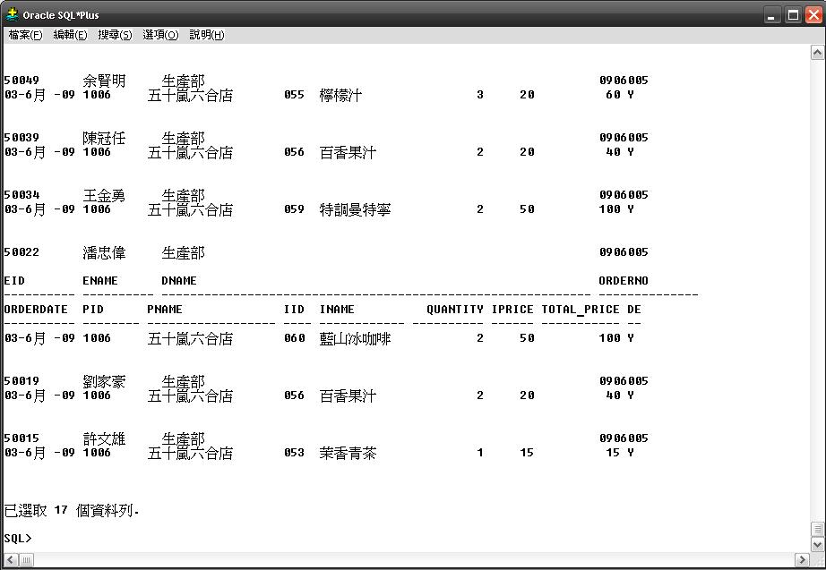
- 員工訂購歷史資料查詢 未輸入參數則預設起始日期為2009年5月 結束日期為查詢當日
  - SQL 查詢句如下：
--員工訂購歷史資料查詢 結束日期為查詢當日 OrderDate >= TO_DATE(''20091001','YYYYMMDD')
CREATE OR REPLACE VIEW v_order_history AS
SELECT ROWNUM row_num,D1.OrderNo,D.OrderDate,P.pName,E.eName,DP.dName,I.iName,
D1.quantity,D1.iPrice,(D1.quantity*D1.iPrice) TOTAL_PRICE
FROM DrinkOrder D,DrinkOrderD1 D1,Employee E,Item I,Provider P,Department DP
WHERE D.OrderNo = D1.OrderNo AND
D1.eId = E.eId AND
D1.iId = I.iId AND
D1.pId = P.pId AND
E.dId = DP.dId AND
D.OrderDate <= SYSDATE

  - 執行結果
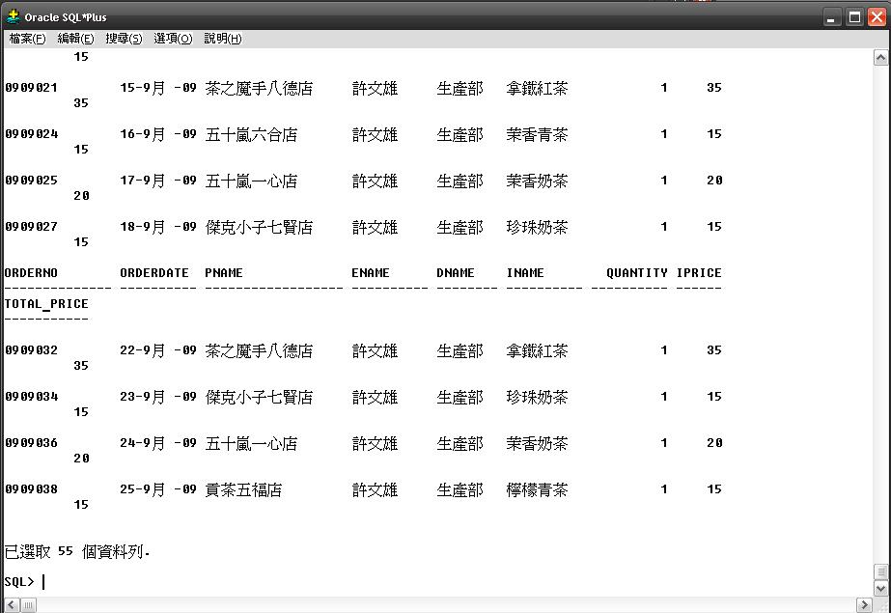
- 顯示最近一個月某店家訂購的飲料的前N名
  - SQL 查詢句如下：
--顯示最近一個月某店家訂購的飲料的前N名 PID = '' AND OrderDate > ADD_MONTHS((SYSDATE),-2)
/* 使用方式
SELECT ROWNUM ,A.*
FROM v_order_store_rank
WHERE PID = '' AND OrderDate > ADD_MONTHS((SYSDATE),-2)
*/
CREATE OR REPLACE VIEW v_order_store_rank AS
SELECT A.*
FROM
(
SELECT pId,iId,iName,OrderCount
FROM
(
SELECT D1.pId,D1.iId,I.iName,NVL(COUNT(D1.quantity),0) OrderCount
FROM DrinkOrder D,DrinkOrderD1 D1,Item I
WHERE D.OrderNo = D1.OrderNo AND
D1.iId = I.iId
GROUP BY D1.pId,D1.iId,I.iName
)
ORDER BY OrderCount Desc
) A

  - 執行結果
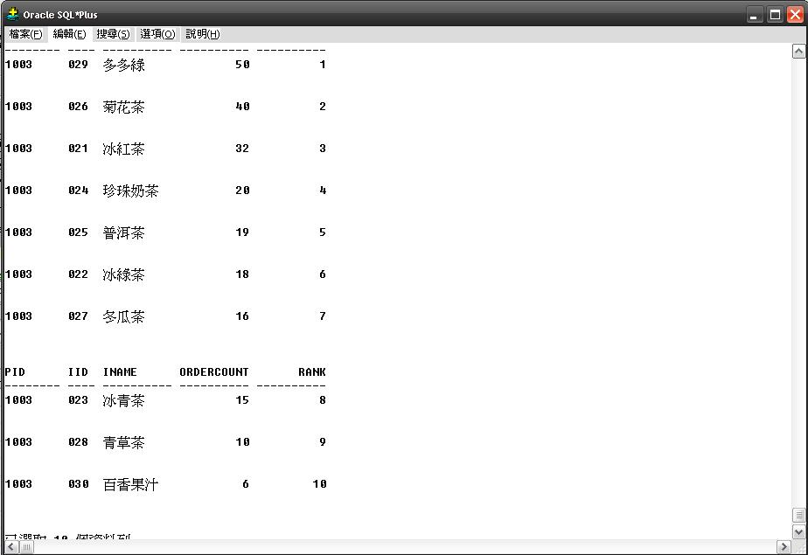
- 最近一個月，有銷售店家的總銷售金額，銷售金額由大至小排序
  - SQL 查詢句如下：

--最近一個月，有銷售店家的總銷售金額，銷售金額由大至小排序 OrderDate > ADD_MONTHS(SYSDATE,-1)
CREATE OR REPLACE VIEW DB_98_13.V_STORE_SALES_RANK
(
ROW_NUM,
ORDERMONTH,
PID,
PNAME,
TOTALPRICE
)
AS
SELECT ROWNUM row_num,
OrderMonth,
pId,
pName,
TotalPrice
FROM ( SELECT OrderMonth,
pId,
pName,
TotalPrice
FROM ( SELECT TO_CHAR (D.OrderDate, 'YYYYMM') OrderMonth,
P.pId,
P.pName,
SUM (D1.quantity * D1.iPrice) TotalPrice
FROM DrinkOrder D, DrinkOrderD1 D1, Provider P
WHERE D.OrderNo = D1.OrderNo AND D1.pId = P.pId
GROUP BY TO_CHAR (D.OrderDate, 'YYYYMM'),
P.pId,
P.pName)
ORDER BY TotalPrice DESC);

  - 執行結果
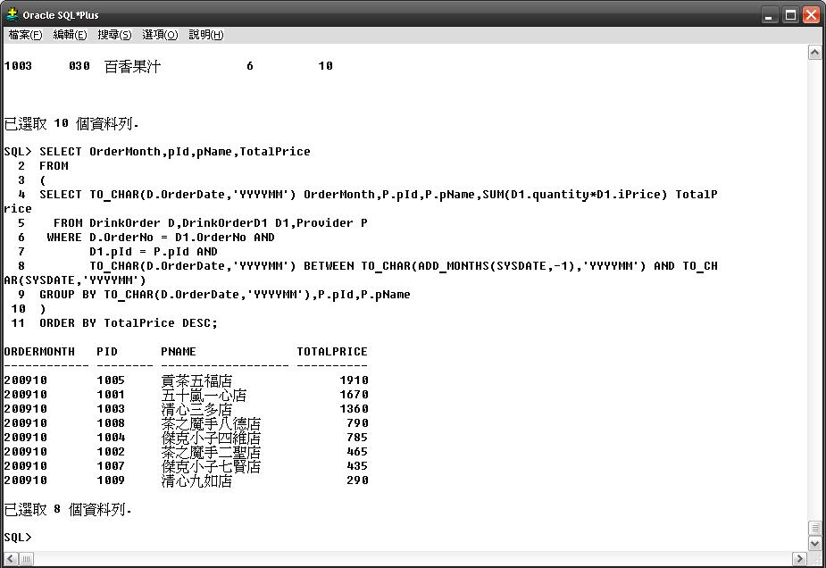
- 列出當年度每個月，每個部門訂購金額前N名的員工
  - SQL 查詢句如下：
--列出當年度每個月，每個部門訂購金額前N名的員工 RANK_WITHIN_MONTH <=3
CREATE VIEW v_emp_orderRank AS
SELECT *
FROM
(
SELECT TO_CHAR(D.OrderDate,'YYYYMM') OrderMonth,E.eId,E.eName,DP.dName,
RANK() OVER (PARTITION BY DP.dName,TO_CHAR(D.OrderDate,'YYYYMM')
ORDER BY SUM(D1.amount) DESC) AS RANK_WITHIN_MONTH,
SUM(D1.AMOUNT) TOTAL_PRICE
FROM DrinkOrder D,DrinkOrderD1 D1,Employee E,Department DP
WHERE D.OrderNo = D1.OrderNo AND
D1.eId = E.eId AND
E.dId = DP.dId AND
D1.deliver = 'Y' AND
D.status = 'Y'
GROUP BY TO_CHAR(D.OrderDate,'YYYYMM'),E.eId,E.eName,DP.dName
)
  - 執行結果
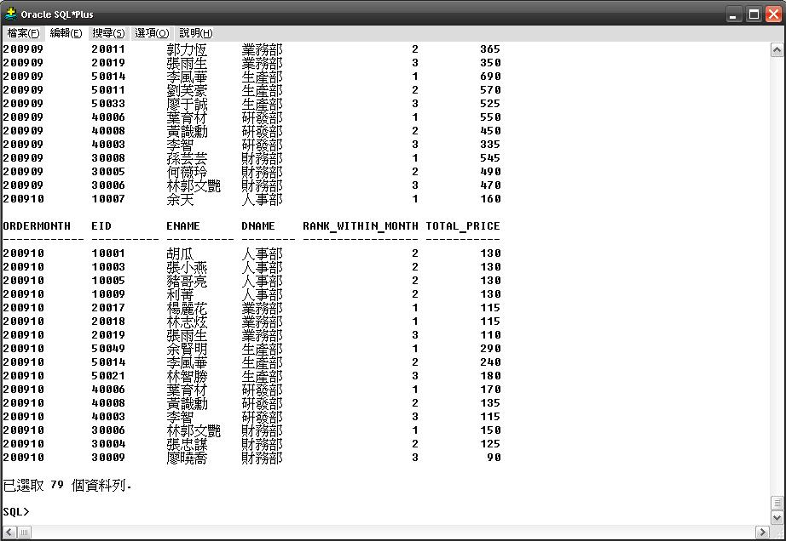
- 列出最近期新增的N筆新店家
  - SQL 查詢句如下：
--列出最近期新增的N筆新店家 ROW_NUM <=3
CREATE VIEW v_new_store AS
SELECT rownum row_num,pId,pName,cDate
FROM
(
SELECT pId,pName,cDate,rownum create_rank
FROM Provider
Order by cDate Desc
)

  - 執行結果
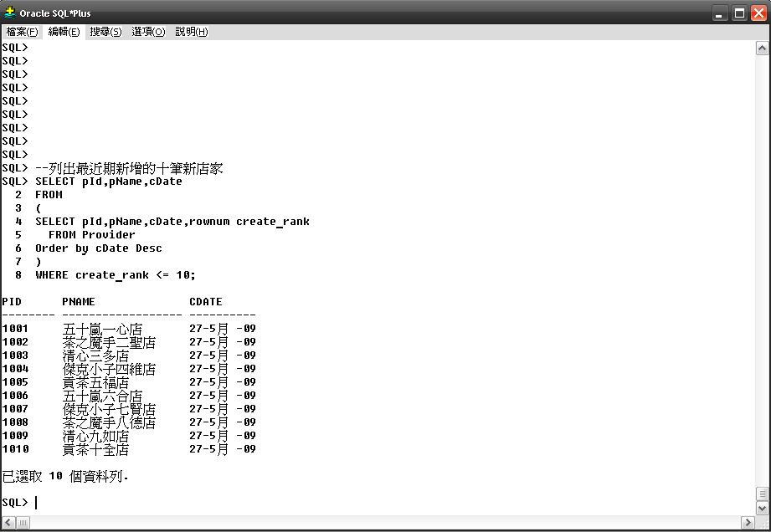

七、系統操作畫面

7.1 管理者的系統操作畫面

登入畫面
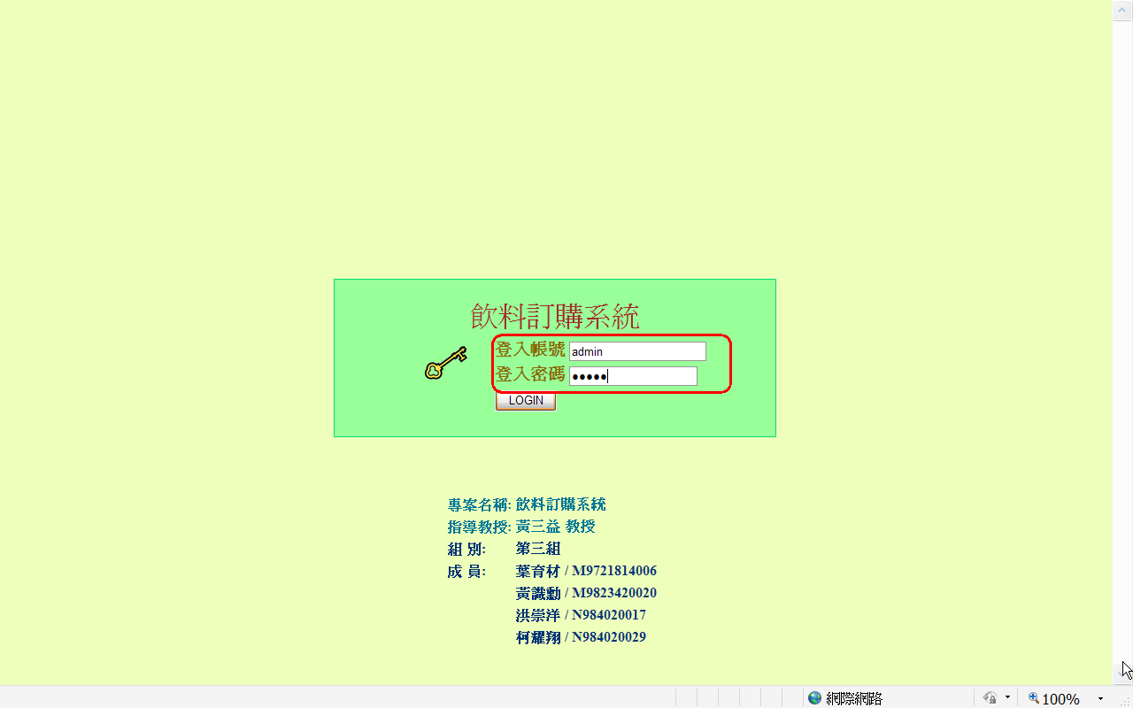

商品訂購排名報表

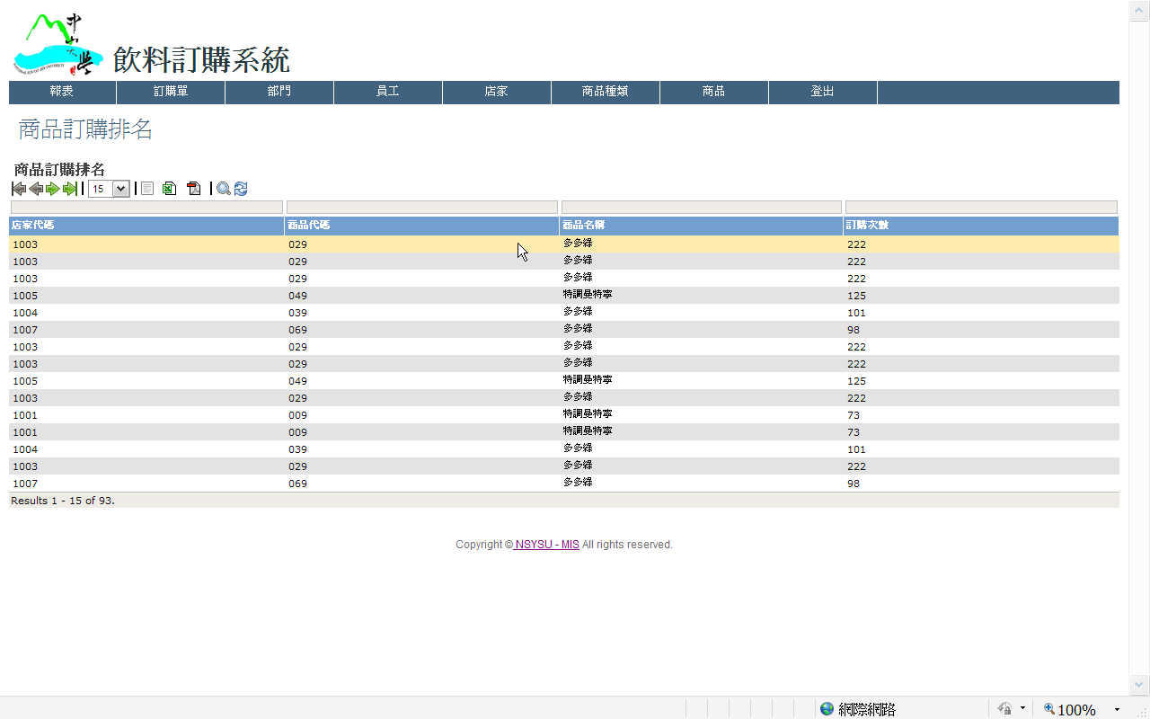

店家總銷售金額報表

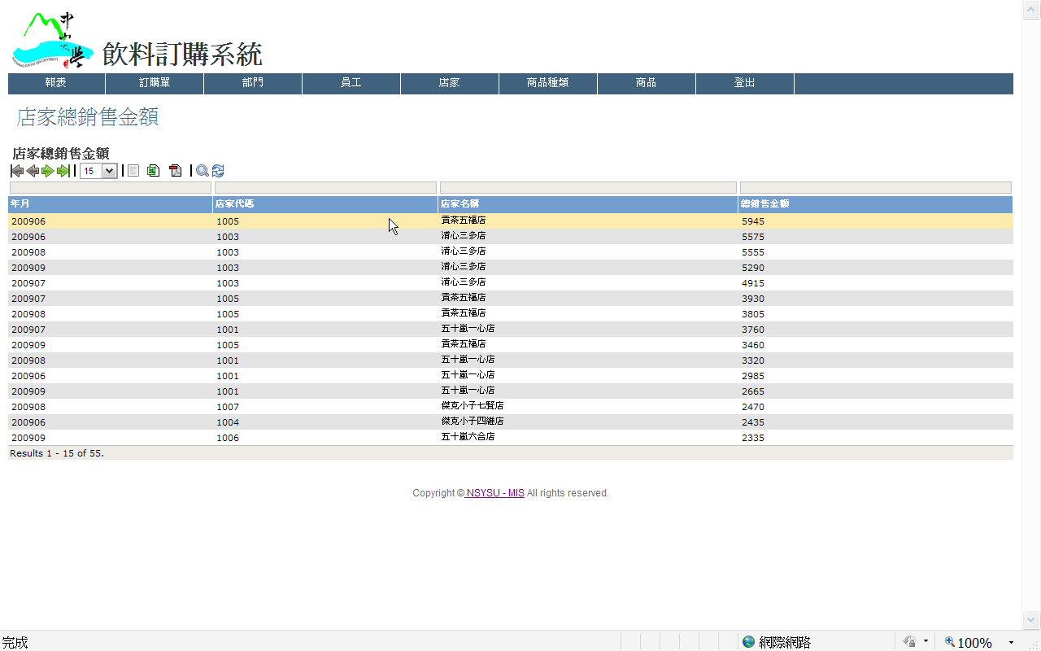

訂單歷史資料查詢

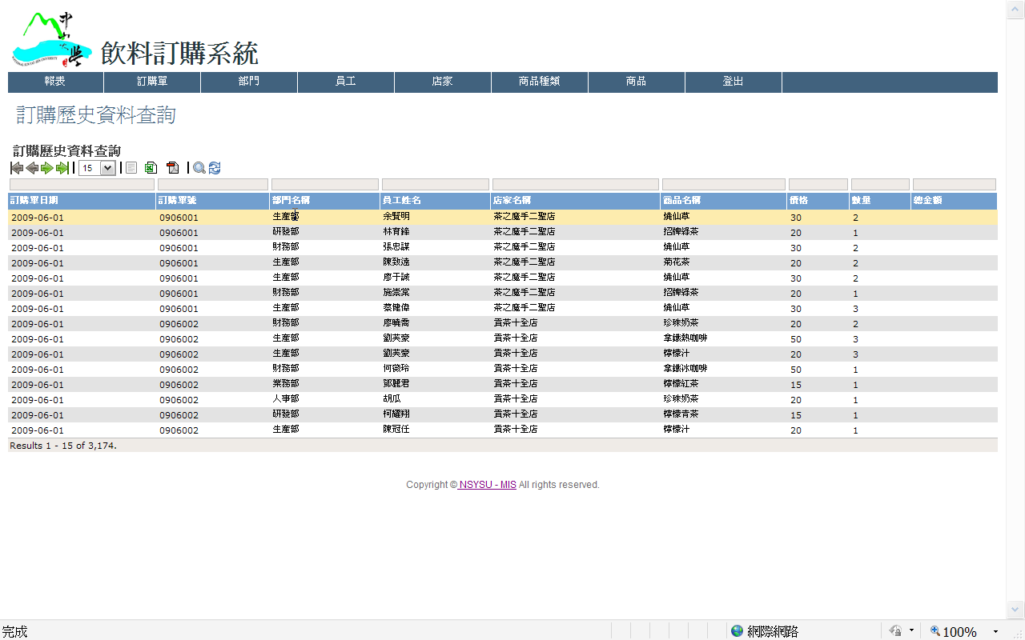

新增訂單

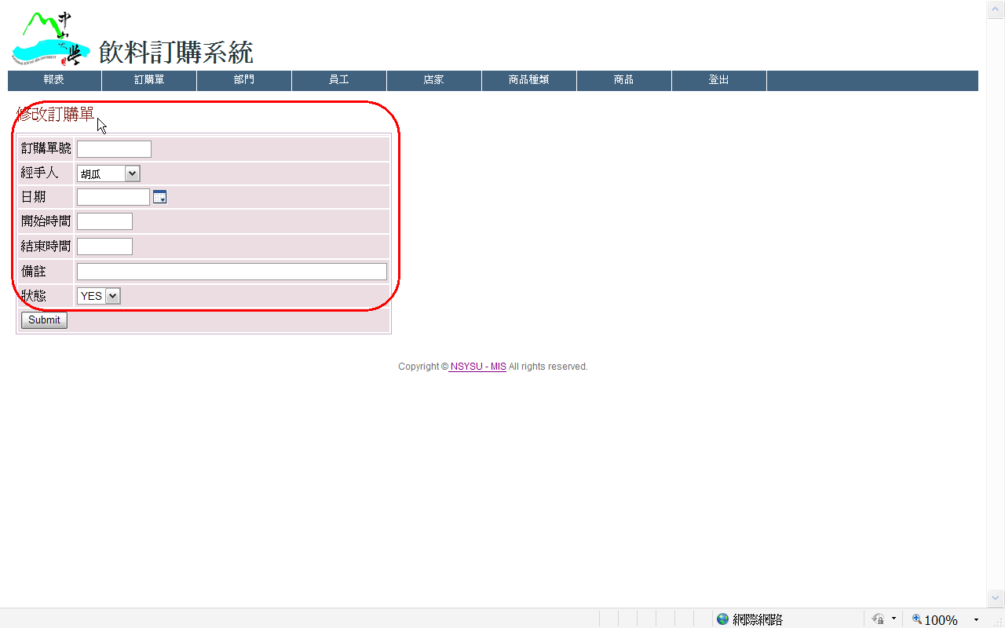

新增部門

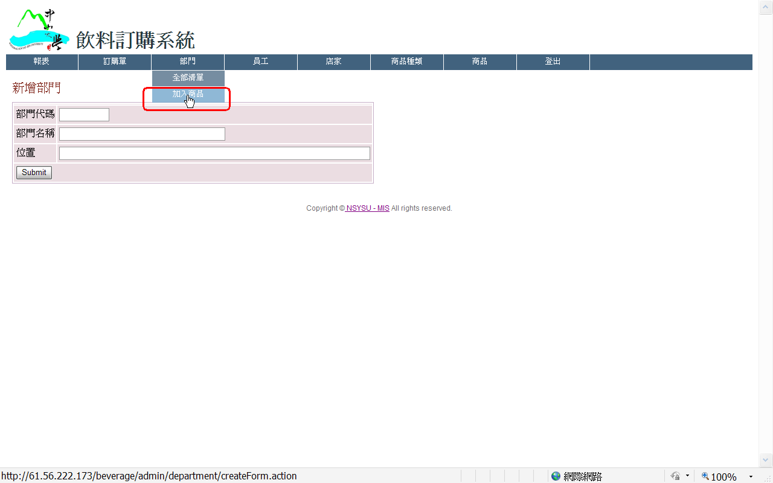

加入員工

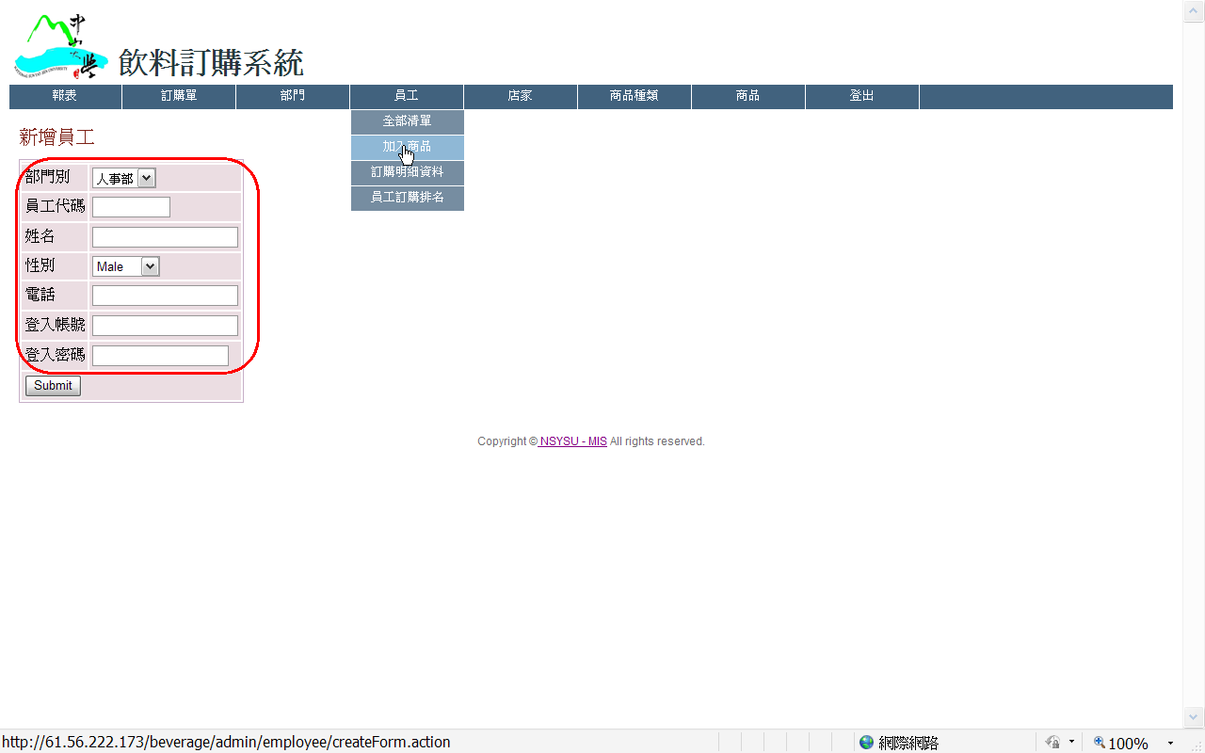

訂購明細資料

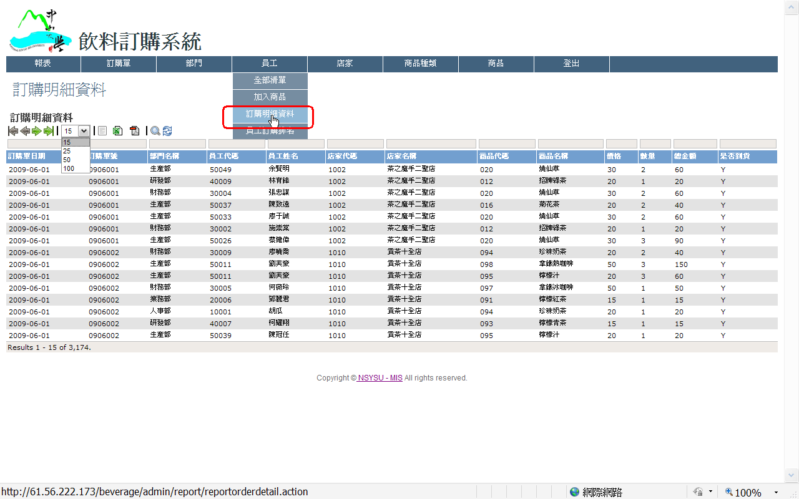

商家清單

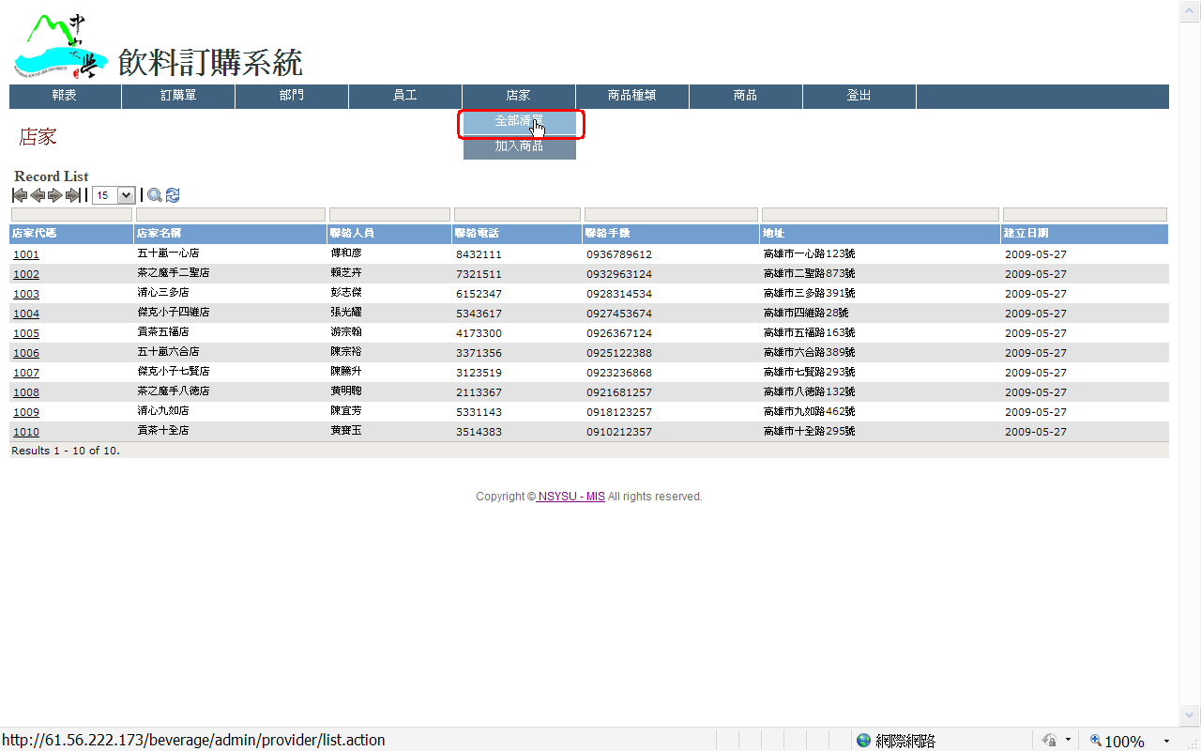

新增店家

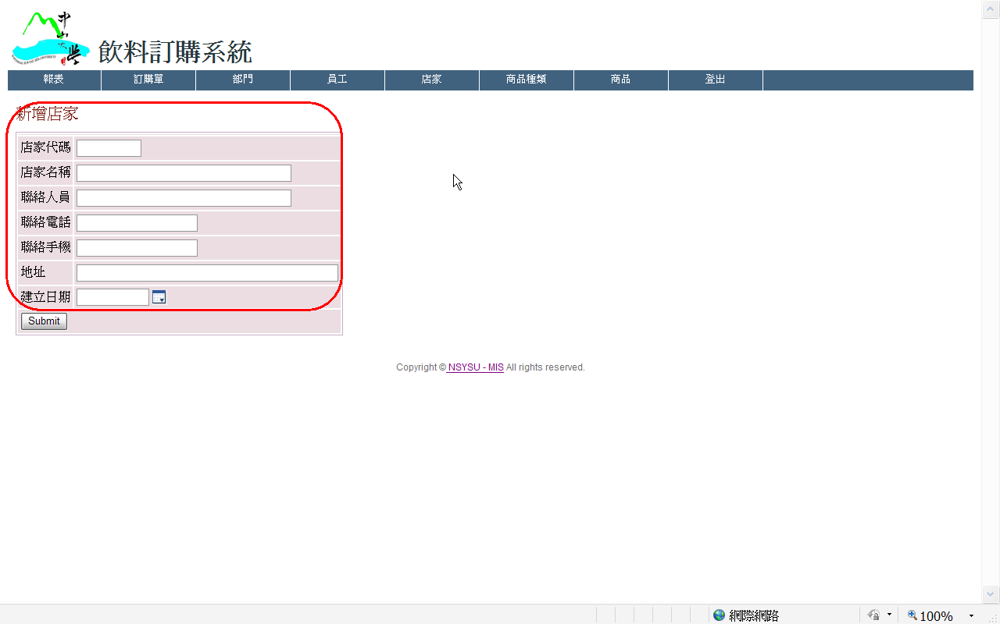

加入商品種類

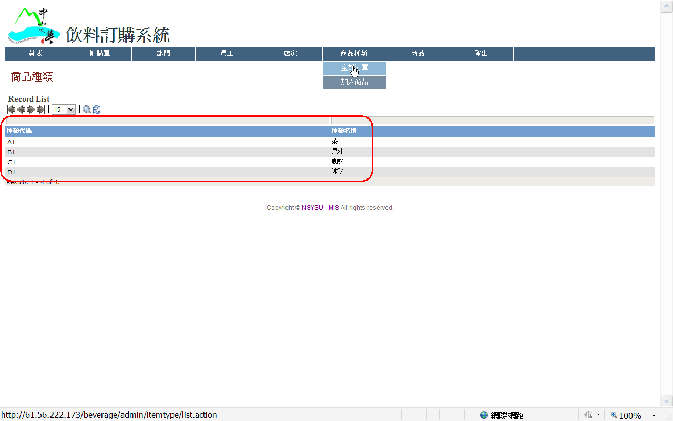

新增商品種類

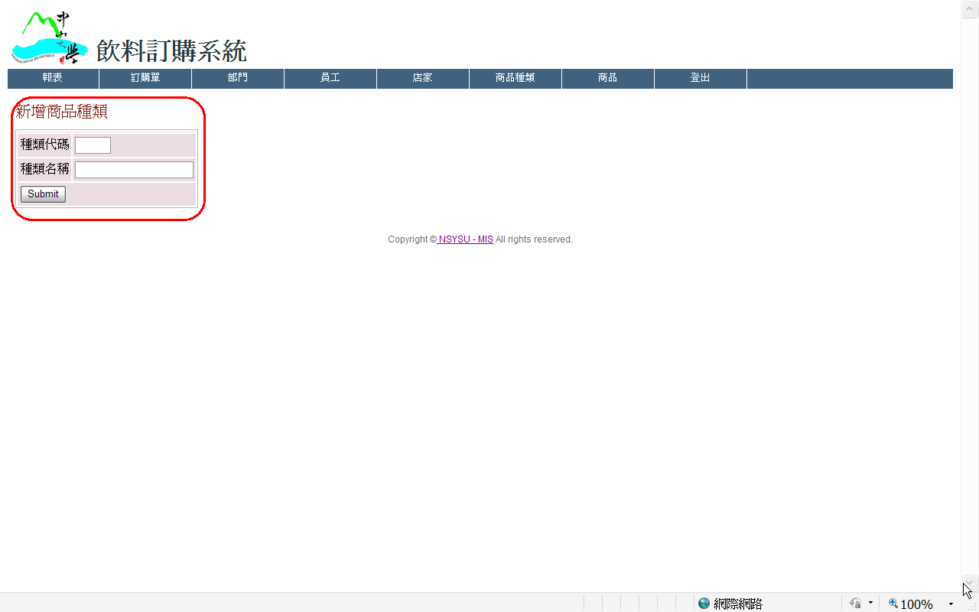

商品清單

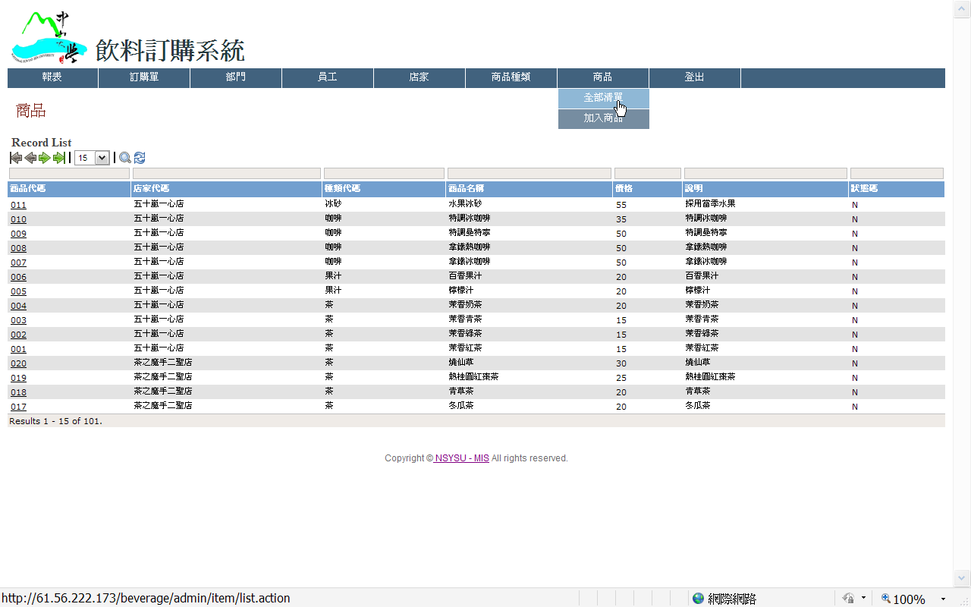

加入商品

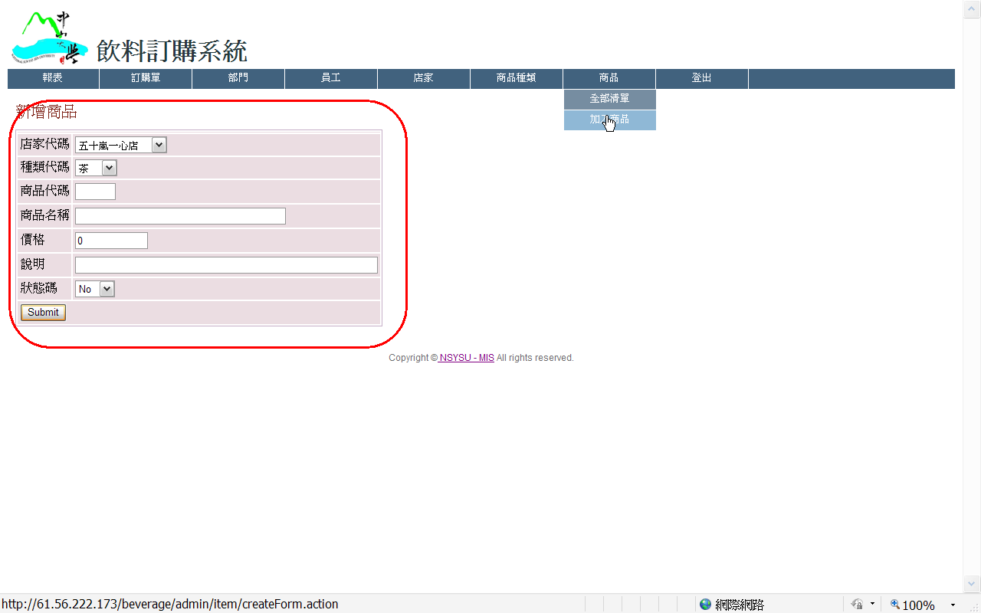

7.2 使用者的系統操作畫面

選擇可用訂單

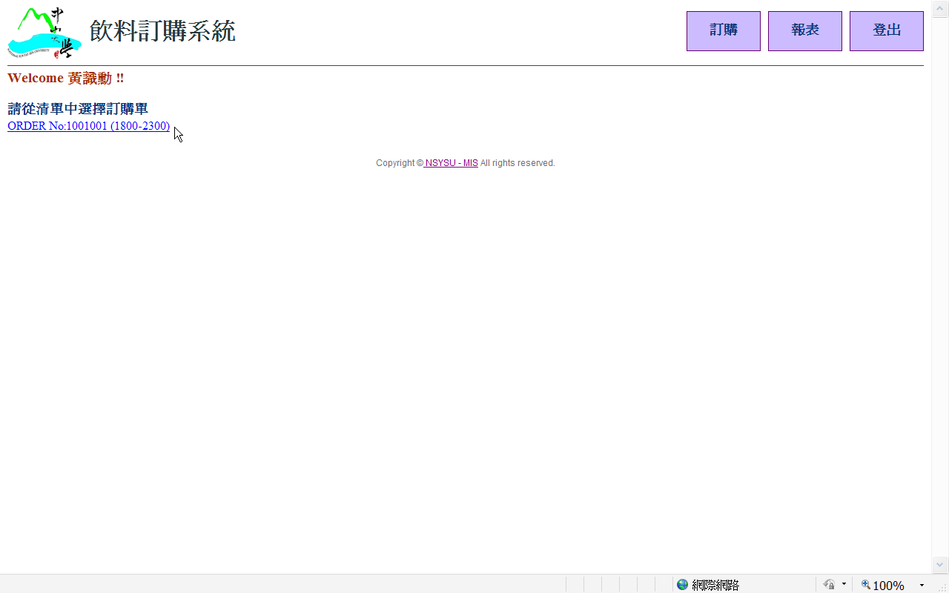

訂購飲料

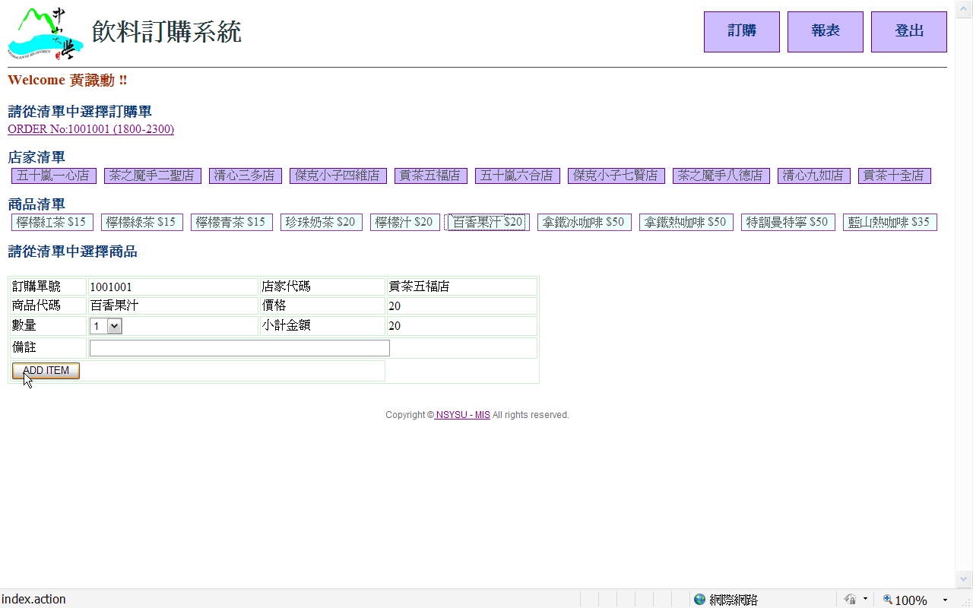

報表

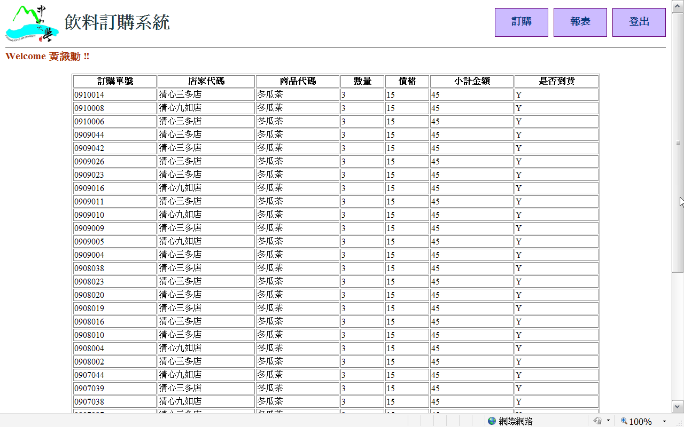

八、組員心得感想

8.1 洪崇洋
黃老師您好

學生接觸資料庫的相關應用已有多年的經驗，其中包含程式開發、系統整合、報表產生或者是單純的資料整理及分析。除了透過自修的方式來學習，也會參加電腦培訓的課程，但實際能吸收的內容非常有限，大多偏重實務的操作，一直沒有機會真正深入討論資料庫的背後運作。
本學期資料庫的課程真的讓我收獲良多，短短一個學期的課程不只讓我接觸到平常較少用到的技術同時更加深了資料庫核心運作模式的基礎，讓我在設計資料庫結構時能做更好的規劃，在實務上我也更進一步的運用 ERD 來輔助進行中或計劃中專案的執行。
我認為老師的授課方式很好，讓我們由報告的準備、作業的練習及專案的實作上持續學習這門學問。特別是專案的製作需要大量的討論與協調，所以同時促成了同學間的互動和交流。
在工作了這麼多年之後能重返學校學習，我十分的珍惜這一個機會，也很高興我真的能學習到對我有用的知識，期望未來有更多的機會能向老師學習或有其他合作的機會。

祝~ 新年快樂，虎年行大運~

學生洪崇洋 敬上

8.2 柯耀翔

隨著資料庫課程邁入了尾聲，期末考的來臨，期末專案的完成..這一切的一切，縱然有一種如釋重負的感覺，卻隱約散發著一種失去充實後的空虛心情…
回想這學期的課程，每星期就算再忙，也得抽出兩個小時的時間完成上課影片的觀賞，一個小時做書本的閱讀，還有無數時間做分組習題的解答、討論和報告製作，這零零種種的挑戰，加上白天工作上的壓力，讓我深刻的體悟到，為什麼開學時，老師強烈建議我們不要修太多門課程，我本身就是不聽老師言的後果承擔者，修了三門課，就只有吃苦當吃補了。
很多修過資料庫課程的學長姐都說，這門課相當的硬，很精實，真的是這樣子嗎?答案是….肯定的!在老師的課程中，不但有資料庫的基本相關理論，還涵蓋了實務應用相當廣泛的基本和進階SQL，甚至深入到DBMS處理資料的存取方式及成本計算，還有課堂上補充了很多資料庫相關知識，這個課程對我來說，雖然不敢說非常認真，不過也算是相當用心的投入，也真的獲益匪淺，讓我應用在實務上，不管ORACLE DBMS的管理，或者是資料庫應用程式的開發和報表的製作，小小的關念改變，大大的執行效能提昇，不過也產生一個不知道是好還是壞的習慣，每寫一段SQL或看到同事寫的SQL，總是會不自覺得探究這SQL語法會粍用多少成本，這個寫法好不好，有沒有其它更有效率，更簡而易懂的寫法呢?
真的很感謝老師在課堂中的教導，還有同學的報告及分享，讓我在這門課中學到了很多，除了專業的知識以外，還有報告的技巧、學習的態度和小組團隊的合作溝通，每次到學校上課，彷彿就會有一種無形的聲音告訴著自己，這裡到處都是高手，惟有保持不斷學習，才能跟的上大家的腳步，讓自己持繼的進步。

8.3 黃識勳

未經一番寒徹骨，焉得梅花撲鼻香，雖然早在十多年前大學時就已經修過資料庫一整年的課程，但都是學些很基礎的SQL指令與資料庫正規化技巧。離開學校後，在職場上也多以程式設計分析、專案管理等工作為主，較無擔任資料庫管理員的相關歷練。但經過老師這學期深入淺出的諄諄教導之後，對於資料庫的核心理論與實務有了全方面的概念，以前許多模糊的認知也有了清楚的暸解和認識。而最珍貴的就是老師辛辛苦苦trace source code之後整理出的查詢處理及交易管理的說明教材，尤其老師更不辭辛勞的錄製教學影片，讓學生可以反覆溫習，獲益良多不可言喻。

最後在分組專案的部份，感謝每一位組員辛苦無悔的努力合作，希望大家這學期都能順利取得學分，完成一場漂亮的戰役。

8.4 葉育材

上學年修習『吳仁和』老師的「系統分析與設計」時，吳老師時常提及『黃三益』老師的「資料庫系統」，從系統分析與設計的角度來看資料，如何將需求及資料做更密切的結合，開發過程中是否針對資料做『正規化』等議題，讓我對於黃老師的「資料庫系統」充滿好奇與期待。經過了一個學期的學習之後，雖然過程中常常有一些不知所云的窘境，不過透過同學之間的相互討論，讓我對於資料的『正規化』有了更深一層的體認，也一窺資料庫核心理論得奧妙所在。
這學期我的收穫有 (1) 瞭解迷你世界與 ERD 的表示方式及其主要目的 (2) 關聯模式與正規化的分析方法 (3) SQL 語法最佳化的分析與交易成本的迷思等，可以說是受益良多，不虛此行！
此外，課程中搭配『各章習題』課後組員間的相互切磋，個人『作業』的腦力激盪，以及『專案』小組的相輔相成，讓我對於「資料庫系統」有了另一番不一樣的視野與見解，對於日後職場上的教學，同仁間的諮詢，系統開發的分析設計等都有相當大的幫助與支持！
透過這學期密集的資料庫核心理論的洗禮之後，該如何將之應用在「系統開發與設計」的過程中，是另一項重要的課題！而透過「專案」的實做也體認到這樣的重要性與意義，對於身為軟體開發產業的我而言，亦期待日後實務上的應用時能發揮所常，以推廣正確的分析方式！也特別感謝黃老師於課堂上孜孜不倦的指導與指教！
學生 M9721814006 葉育材

附件一

系統架設位址 http://61.56.222.173/beverage/
管理員帳號密碼 admin/admin
使用者帳號密碼
- art/123456
- keyu/123456
- kae/123456
- sshuang/123456

(系統開放使用時間 2010/01/15 – 2010/02/15)

